Урок окружающего мира в 1 классе (УМК «Школа России»)
Учитель-Трунилина А.С.
Тема | Почему радуга разноцветная?
Педагогическая цель | Познакомить детей с цветами радуги, их последовательностью. Объяснить, почему появляется радуга.  Деятельностная: формировать связную речь, оперативную память, произвольное внимание, вербальное, наглядно-образное мышление.  Образовательная: формировать первоначальное представление о свете и цвете; познакомить детей с цветами радуги, их последовательностью; объяснять природные явления; воспитывать интерес к изучению нового.
Тип урока | Открытие нового знания
Планируемые результаты (предметные) | • Знать  • Уметь  Научатся определять, как образуется радуга, называть цвета радуги по своим наблюдениям и рисунку учебника, запомнить последовательность цветов радуги с помощью мнемонического приёма, отображать последовательность цветов радуги с помощью цветных полосок , находить ответы на вопросы, используя учебник, свой жизненный опыт и информацию, полученную на уроке, выполнять индивидуальные задания, работать в паре, перерабатывать полученную информацию: делать выводы в результате совместной работы всего класса, осуществлять взаимопроверку.
Личностные результаты | Формировать интерес к изучению явлений природы, чувства прекрасного на основе знакомства с природным явлением «радуга», уважительного отношения к иному мнению; принятие и освоение социальной роли обучающегося, развитие мотивов учебной деятельности и формирование личностного смысла учения, умение оценивать трудность предлагаемого задания и делать выбор.
Универсальные учебные действия (метапредметные) | Регулятивные: Понимать учебную задачу урока и стремиться её выполнить .Совместно с учителем обнаруживать и формулировать учебную проблему. Высказывать предположения о причинах возникновения радуги.  Познавательные: Самостоятельно предполагать, какая информация нужна для решения учебной задачи . Добывать новые знания: извлекать информацию, представленную в разных формах (видео, текст, таблица, иллюстрация и др.) Перерабатывать полученную информацию: сравнивать и группировать факты и явления; определять причины явлений, событий. Перерабатывать полученную информацию: делать выводы на основе обобщения знаний.  Коммуникативные: Доносить свою позицию до других: оформлять свои мысли в устной и письменной речи с учётом своих учебных и жизненных речевых ситуаций. Учиться уважительно относиться к позиции другого, пытаться договариваться. Соблюдать простейшие нормы речевого этикета
Методы и формы обучения
Основное содержание темы, понятия и термины | Явления природы, радуга, цвета радуги, «Райская дуга».
Образовательные ресурсы | Основные: А.А.Плешаков Окружающий мир. 1 класс. Учебник для общеобразовательных учреждений. 2ч., А.А.Плешаков Окружающий мир. 1 класс: рабочая тетрадь № 2.  Дополнительные: ИКТ (презентация к уроку) бумага формат А4 с заранее подготовленным фоном (луг, река,город, село), краски, кисти, ножницы, цветная бумага, клей

Технологическая карта урока.
Этапы урока | Методы и приёмы работы | Содержание взаимодействия с учащимися | Деятельность учителя | Деятельность учащихся | Формируемые УУД
I. Мотивация (самоопределение) к учебной деятельности.  Цель: включение детей в деятельность на личностно-значимом уровне. | Фронтальная  1.Приветствие учащихся, эмоциональный настрой учащихся, проверка готовности к уроку.  2. Мотивация (самоопределение) к учебной деятельности. | -Здравствуйте ребята! (Слайд 2)  Прозвенел уже звонок,  Как же мы начнём урок?  На уроке мы сидим –  Не шумим и не кричим,  Руку тихо поднимаем,  Если спросят, отвечаем.  -Мы хороший, дружный класс?  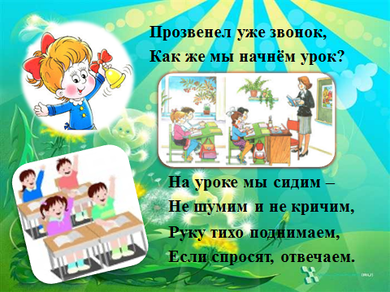  Учитель читает отрывок стихотворения С.Я.Маршак «Радуга».  В небе гром, гроза.  Закрывай глаза!  Дождь прошел. Трава блестит,  В небе радуга стоит.  Поскорей, поскорей  Выбегай из дверей..  -Ребята, о чём говорится в этом стихотворении? (О громе, грозе, дожде радуге.)  -Как вы можете назвать это одним словосочетанием? (Явления природы)  -Вы уже всё знаете о явлениях природы? (Думаем, что нет.)  - Почему вы так считаете? (Мы только начали изучать явления природы; у нас ещё не было проверочной работы по этой теме.)  - Какой вывод вы можете сделать? (Мы продолжаем изучать явления природы.)  - Вы правы, мы продолжим изучать явления природы и обязательно откроем новое для себя.  - Какие шаги надо сделать, чтобы узнать новое? (Мы ответим на вопрос, чего мы не знаем, и сами найдём способ для решения новой задачи.)  На доске эталон шагов учебной деятельности.    - Молодцы! Вы правильно определили шаги нашей работы. Кто же эти шаги должен сделать? (Мы сами.)  - Почему вы так считаете? (Главное правило ученика: «Делаю всё сам».)  - Какая роль тогда будет у меня? (Вы будете нашим помощником.)  - Пожелаем друг другу успешной работы! И в путь! | Мотивация учащихся к учебной деятельности  проверка готовности к уроку; концентрация внимания; настрой на успешную работу | Проверяют готовность к уроку, дети держатся за руки.  - Да! И всё получится у нас! Учащиеся хлопают соседа по ладошке, желая друг другу удачи на уроке. | Коммуникативные УУД:  Включение в учебный процесс  Личностные УУД: - самоопределение  - смыслообразование  - внутренняя позиция школьника  - учебно-познавательная мотивация
II. Актуализация и фиксирование индивидуального затруднения в пробном действии.  Цель: повторение изученного материала, необходимого для «открытия нового знания», и выявление затруднений в индивидуальной деятельности каждого учащегося | Фронтальная.  Сообщение, наблюдение, беседа, слушание. | -Начнём наш урок со сказки. (слайд 3)  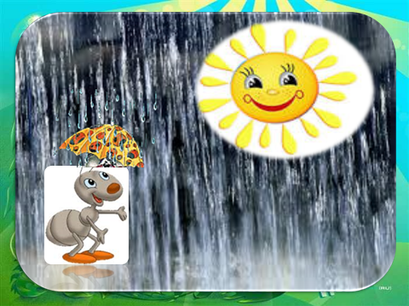  «Однажды Муравей Вопросик попал под сильный дождь и спрятался под зонтиком. А когда дождь почти кончился и появилось солнце, Муравей услышал, как высоко в небе кто –то запел тоненьким голоском:  (слайд 4)  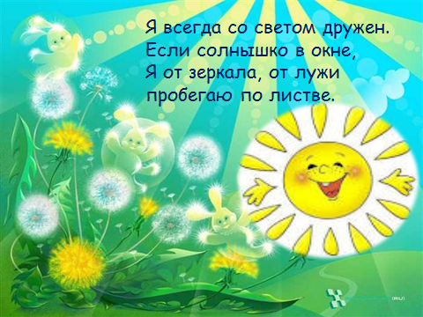  Кто ты? – спросил Муравьишка.  -А вы, ребята, как думаете, кто это был?  - Верно, солнечный лучик один из главных героев сегодняшнего урока.  - Что ты делаешь там, так высоко? – спросил Муравей-Вопросик.  - Я делаю чудеса! – ответил Солнечный зайчик.  -И тут Муравьишка увидел в небе…  -Давайте отгадаем загадку и узнаем, что увидел Муравьишка:  (слайд 5)  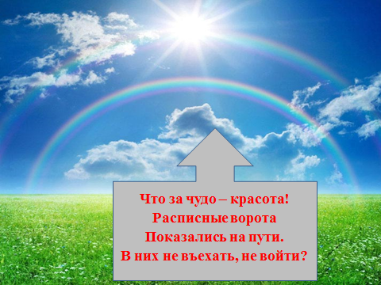  – Что появилось на небе?  - Как же так? –удивился Муравьишка.  – Ты Солнечный зайчик сам белый, а радуга разноцветная!  Засмеялся Солнечный зайчик и ничего не сказал. | Нацеливает на то, что дети должны узнать на уроке.  Создает ситуацию познавательных противоречий для формулирования цели и учебных задач. | Проявление интереса к материалу изучения.  Высказывают предположения.  Представление собственного опыта, высказывание собственных мыслей.  Делают выводы совместно с учителем. | Личностные УУД: мотивационная основа учебной деятельности;  - смыслообразование;  эмпатия; развитие этических чувств и регуляторов морального поведения;  Регулятивные УУД:  волевая саморегуляция;  Познавательные УУД:  - анализ, синтез, сравнение, обобщение, сериация, классификация, аналогия ;  - структурирование знаний;  - извлечение необходимой информации из прослушанных текстов;  - использование знаково-символических средств ;  - смысловое чтение, осознанное и произвольное построение речевого высказывания в устной и письменной форме;  - построение логической цепи рассуждений  Коммуникативные УУД:  достаточно полное и точное выражение своих мыслей в соответствии с задачами и условиями коммуникации;  формулирование и аргументация своего мнения и позиции в коммуникации
III. Выявление места и причины затруднения.  Цель: обсуждение затруднений («Почему возникли затруднения?», «Чего мы еще не знаем?»); проговаривание цели урока в виде вопроса, на который предстоит ответить, или в виде темы урока. | Фронтальная  1. Побуждающий диалог | Как вы думаете, над какой темой мы сегодня будем работать?  – Дети, кто из вас видел радугу?  - Какое настроение было, когда ты увидел радугу?  (слайд 6)  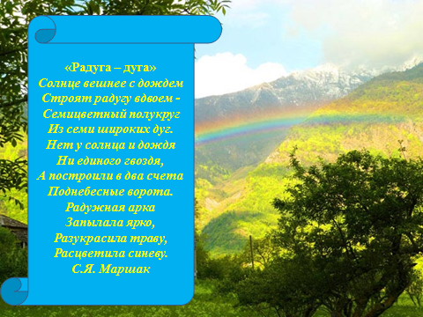  Чтение стихотворения С.Я. Маршака  «Радуга – дуга»  - Сколько цветов у радуги?  - Как поэт назвал радугу в стихотворении?  – Да, ребята, мы сегодня с вами поговорим о радуге.  - Мы много раз видели радугу, но не знаем, почему она бывает разноцветной  А хотели ли бы узнать? | Выделяет соподчиненность целей и задач.  Определяет их объем.  Используя приём «яркое пятно», создаёт ситуацию для выявления знаний-незнаний учащихся о природном явлении – радуга. | Учить выделять, что сегодня на уроке узнает.  Совместно выдвигают варианты формулировок цели и задач, участвуют в их обсуждении. Анализируют. Останавливают свой выбор на целях. | Личностные УУД:  учебно-познавательный интерес ;  -смыслообразование;  - эмпатия  Регулятивные УУД:  - волевая саморегуляция  Познавательные УУД:  - анализ, синтез, сравнение, обобщение, аналогия;  - подведение под понятие;  - использование знаково-символических средств;  - определение основной и второстепенной информации;  - постановка и формулирование проблемы;  Коммуникативные УУД:  -учет разных мнений, координирование в сотрудничестве разных позиций;  формулирование и аргументация своего мнения и позиции в коммуникации
Физкультминутка  Цель: предупреждение утомления и активизация для дальнейшей работы учащихся. | Коллективная | В небе гром, гроза.(Хлопки)  Закрывай глаза! (Закрыть глаза)  Дождь прошел. Трава блестит, (Сжимать, разжимать пальцы рук)  В небе радуга стоит. (Нарисовать в воздухе дугу)  Поскорей, поскорей  Выбегай из дверей, (Зовущие движения)  По траве босиком, (Бег на месте)  Прямо в небо прыжком. (Прыжки)  Ладушки, ладушки!  По радуге, по радужке, (Хлопки)  По цветной дуге  На одной ноге. (Прыжки на одной ноге)  Вниз по радуге верхом,  И на землю кувырком! (Присесть)  (С. Маршак) | Показывает упражнения и объясняет как их выполнять. | Выполняют упражнения. | Регулятивные УУД:  осуществляют пошаговый контроль своих действий, ориентируясь на показ движений учителя, а затем самостоятельно оценивают правильность выполнения действий на уровне адекватной ретроспективной оценки.
IV. Построение проекта выхода из затруднения.  Цель: по возможности включения детей в ситуацию выбора метода решения проблемы, решение проблемы детьми с помощью выбранного метода, фиксирование нового алгоритма (понятия) в языке и знаково. | Фронтальная  1.Формулирование цели урока.  2.Проблемный вопрос. | (слайд 7)  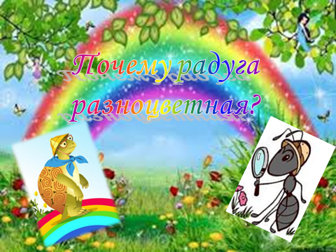  Тема: Почему радуга разноцветная?  -Какую цель поставим?  -Нам помогает слово узнать.  Цель: узнать почему радуга разноцветная.  -Научимся перечислять цвета радуги в правильной последовательности.  -Будем работать дружно, слажено.  - Ребята, когда в небе появляется радуга?  -У нас проблема, мы не знаем почему радуга разноцветная  Проблемный вопрос. Почему же радуга разноцветная?  Как вы думаете? |  | Демонстрируют знания- незнания о радуге.  Когда светит солнце и идёт дождь.  Предположения детей | Личностные УУД:  -самоопределение;  нравственно-этическое оценивание усваиваемого содержания  Регулятивные УУД:  -познавательная инициатива;  -планирование, -прогнозирование  Познавательные УУД:  - Постановка познавательной цели;  Построение логической цепи рассуждений;  использование знаково-символических средств ;  Построение речевых высказываний;  выбор наиболее эффективных способов решения задач;  Определение основной и второстепенной информации  Коммуникативные УУД:  Планирование учебного сотрудничества;  Разрешение конфликтов;  Формулирование и аргументация своего мнения и позиции в коммуникации  Понимание относительности мнений и подходов для решения проблем;  Адекватное использование речи для планирования и регуляции своей деятельности
V. Реализация построенного проекта.  Цель: проговаривание нового знания, запись в виде опорного сигнала.. | Фронтальная.  Индивидуальная.  Наглядно-демонстрационные.  1. Беседа | (слайд 8 -9 )  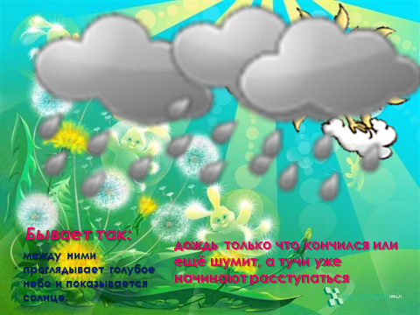  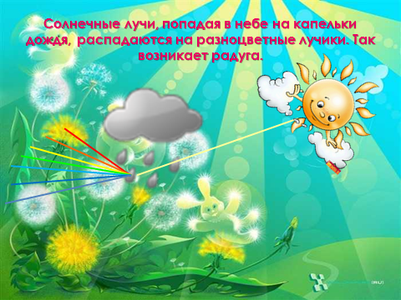  - Посмотрите внимательно на экран.  - Все ли понятно?  -На что попадают в небе солнечные лучи?  -Что происходит с солнечными лучами?  -Что при этом образуется?  -Кто главный “художник” в природе? | Организует изучение нового материала.  Создает проблемную ситуацию, побуждает учащихся к обсуждению и выявлению причин возникших затруднений.  Побуждает перестраивать условия проблемной задачи и находить главные определяющие принципы ее построения | Слушает сообщение учителя.  Учится обобщать.  Частично-поисковая деятельность, поиск решения проблемного вопроса «Почему бывает радуга?»;, проблемных ситуаций: «Почему радуга разноцветная?», «Сколько у радуги цветов?»  Решение проблемной ситуации | Личностные УУД:  - нравственно-этическое оценивание усваиваемого содержания ;  - осознание ответственности за общее дело ;  - следование в поведении моральным нормам и этическим требованиям ;  - чувство прекрасного и эстетические чувства ;  - установка на здоровый образ жизни ;  Регулятивные УУД:  волевая саморегуляция ;  познавательная инициатива;  Познавательные УУД:  - анализ, синтез, сравнение, обобщение, аналогия, сериация, классификация;  - выдвижение гипотез и их обоснование;  - использование знаково-символических средств;  - поиск необходимой информации;  моделирование и преобразование моделей разных типов (схемы, знаки и т. д.)  самостоятельное создание алгоритмов деятельности;  - установление причинно-следственных связей, доказательство;  - самостоятельное создание способов решения проблем творческого характера;  Коммуникативные УУД:  - формулирование и аргументация своего мнения и позиции в коммуникации ;  - учет разных мнений, координирование в сотрудничестве разных позиций ;  - достижение договоренностей и согласование общего решения;  - разрешение конфликтов на основе учета интересов всех участников;  - управление поведением партнера;  - адекватное использование речевых средств для решения коммуникационных задач
VI этап. Первичное закрепление с проговариванием  во внешней речи.  Цель: каждый для себя должен сделать вывод о том, что он уже умеет делать. | Фронтальная.  Индивидуальная.  Наглядно-демонстрационные.  1.Работа по учебнику с.41  2.Беседа | Чтение объяснения Мудрой Черепахи .  - Посмотрите на картинку на с.41  - Что делают Черепаха и Муравьишка?  - Как думаете, что они хотят получить?  - Может у них получиться радуга?  -Почему?  (слайд 10)  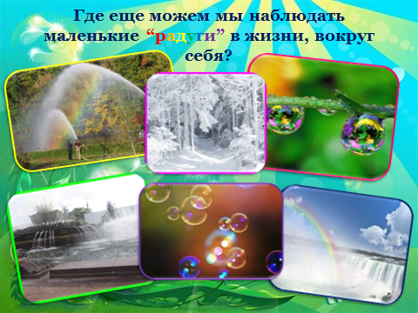  - Где еще можем мы наблюдать маленькие “радуги” в жизни, вокруг себя?  - Кто знает, из каких цветов состоит радуга?  (слайд 11)  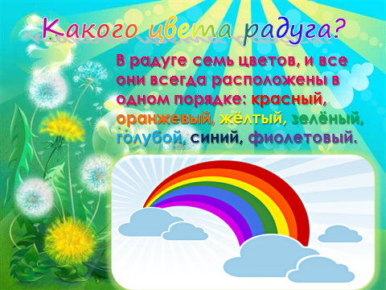  - В радуге 7 цветов и все они всегда расположены в одном порядке.  - Ребята, а у меня ещё к вам вопрос:  «Как запомнить цвета по порядку и очень быстро?»  – Чтобы запомнить цвета радуги, люди придумали такую фразу – подсказку: (слайд 12)  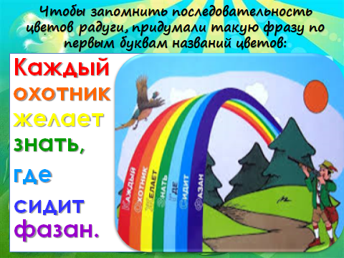  – По первым буквам слов и запоминаются цвета.  Повторение и заучивание этой фразы. | Создает проблемную ситуацию, побуждает учащихся к обсуждению и выявлению причин возникших затруднений.  Побуждает перестраивать условия проблемной задачи и находить главные определяющие принципы ее построения | Слушает сообщение учителя.  Учится обобщать.  Частично-поисковая деятельность, поиск решения проблемного вопроса «Почему бывает радуга?»;, проблемных ситуаций: «Почему радуга разноцветная?», «Сколько у радуги цветов?» | Личностные УУД:  - развитие этических чувств и регуляторов морального поведения  Регулятивные УУД:  Контроль:  Коррекция;  Волевая саморегуляция  Познавательные УУД:  Подведение под понятие;  Использование общих приемов решения задач;  Использование знаково-символических средств;  Самостоятельный учет установленных ориентиров действия в новом учебном материале;  Построение речевых высказываний;  Выведение следствий  Коммуникативные УУД:  - планирование учебного сотрудничества;  - адекватное использование речевых средств для решения коммуникационных задач
VII этап. Самостоятельная работа с самопроверкой по эталону.  Цель: включение нового знания в систему знаний, решение задач на повторение и закрепление. | Коллективная.  Практический.  Работа в парах.  1. Работа в тетради с. 27, №2  2.Взаимопроверка.  3. Работа в парах. Выбор проекта, обоснование.  4. Выбор материалов и инструментов  5. Планирование проекта.  6. Практическая работа.  7. Защита проекта | - Что надо сделать, прочитайте задание. Разукрасьте шарики.  (слайд 13)  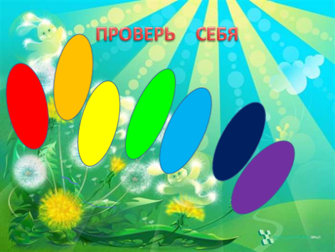  -Проверьте и оцените работу(взаимопроверка)  – Чтобы закрепить порядок цветов в радуге, предлагаю создать веселую радугу.  (слайд 14)  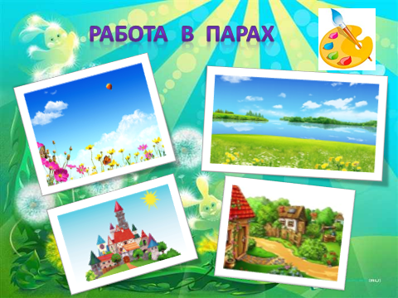  Давайте подумаем из чего можно сделать радугу? (Карандаш, пластилин, акварель, цветная бумага.)  –Что нам сегодня подходит ?  – Работать будем в парах. У каждой пары картинка.  (город, луг, река)  Создайте свою радугу. Сколько дуг будет у вашей радуги?  (слайд 15)  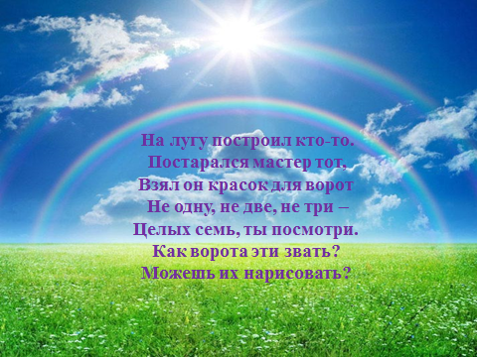  – У кого же получилась самая настоящая радуга? | Организует практическую работу, организует работу в паре в учебной ситуации «Создание модели радуги» | Раскрашивают шарики.  Отвечают на вопросы учителя.  Делают выводы. Практическая работа.  Коллективные формы работы (в парах).  Контрольно-оценочные действия по критериям, данным учителем. | Личностные УУД:  развитие этических чувств и регуляторов морального поведения  Регулятивные УУД:  -самостоятельный учет выделенных ориентиров действия в новом учебном; - волевая саморегуляция материале;  познавательная инициатива;  осуществление самоконтроля по результату и по способу действия (Р);  - самостоятельная адекватная оценка правильности результатов действия, внесение необходимых корректив (Р);  Познавательные УУД:  анализ, сравнение, классификация;  - использование знаково-символических средств;  - использование общих приемов решения задач;  - рефлексия способов и условий действия;  - выделение и формулирование проблемы (П);  - постановка познавательной цели (П);  - постановка и формулирование проблемы (П);  - подведение под понятие (П);  - выведение следствий, доказательство  Коммуникативные УУД:  координирование разных позиций с учетом разных мнений (К);  - достижение договоренностей и согласование общего решения (К);  - адекватное использование речи для планирования и регуляции своей деятельности (К)
VIII этап. Включение в систему знаний повторение.  Цель: включение нового знания в систему знаний, решение задач на повторение и закрепление. | Фронтальная  1.Сообщение  2.Вопросно-ответные. | (слайд 16)  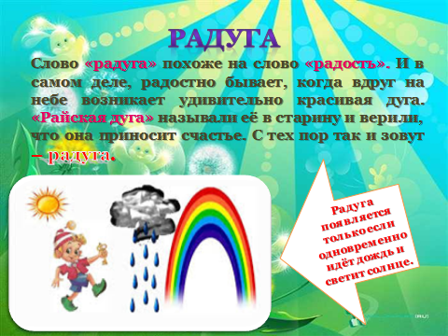  -Слово «радуга» похоже на слово «радость». И в самом деле, радостно бывает, когда вдруг на небе возникает удивительно красивая дуга. «Райская дуга» называли её в старину и верили, что она приносит счастье. С тех пор так и зовут - радуга.  - А вы помните, какая была у нас тема урока? (Почему радуга разноцветная?)  - Какая цель ? ? (Узнать, как возникает радуга, научиться перечислять цвета радуги в правильной последовательности.)  -Узнали почему радуга разноцветная? (Да)  - Докажите! Как возникает радуга? (Солнечные лучи, попадая в небе на капельки дождя, распадаются на разноцветные лучики.)  - Перечислите цвета радуги в правильной последовательности. (Красный, оранжевый, жёлтый, зелёный, голубой, синий, фиолетовый.)  -Где можно использовать знания и умения, полученные сегодня на уроке?  -(На уроках труда, изобразительного искусства.) | Организует фиксирование содержания.  Учитель задаёт вопросы, ученики самостоятельно отвечают. | Отвечают на вопросы учителя. | Личностные УУД:  нравственно-этическое оценивание усваиваемого содержания  Познавательные УУД:  анализ, синтез, сравнение, сериация, классификация;  - поиск и выделение необходимой информации;  - моделирование, преобразование модели;  - умение структурировать знания;  - смысловое чтение, извлечение необходимой информации;  - использование знаково-символических средств;  - свободная ориентация и восприятие текстов, их понимание;  - выбор наиболее эффективных способов решения задач;  - использование общих приемов решения задач;  - построение речевых высказываний;  - подведение под понятие;  - выведение следствий;  - доказательство;  Коммуникативные УУД:  планирование учебного сотрудничества;  - формулирование и аргументация своего мнения и позиции в коммуникации;  - постановка вопросов;  - адекватное использование речевых средств для решения коммуникационных задач;  - управление поведением партнера
IX этап. Рефлексия деятельности  Цель: осознание учащимися своей учебной деятельности, самооценка результатов деятельности своей и всего класса. | Фронтальная, индивидуальная. | - Наш урок подошёл к концу.  - Оцените свою работу на уроке по трём критериям на лесенках успеха!  ВНИМАНИЕ  АКТИВНОСТЬ  ПРАВИЛЬНОСТЬ  - Кто желает поделиться с нами своими оценками. (Я работал сегодня активно, был внимательным и все задания выполнил правильно. Я был активным, но не очень внимательным. Поэтому в самостоятельной работе допустил ошибку.)  - Я рада, что у вас сегодня многое получилось. Согласно со многими оценками, которые вы себе дали. Спасибо за работу. Урок окончен. | Организует рефлексию.  Организует самооценку учебной деятельности | Оценивают свои действия на уроке. | Личностные УУД:  -внутренняя позиция школьника;  -самооценка на основе критерия успешности;  -эмпатия;  -адекватное понимание причин успеха / неуспеха в учебной деятельности  Познавательные УУД:  -рефлексия способов и условий действия ;  - контроль и оценка процесса и результатов деятельности;  Коммуникативные УУД:  -формулирование и аргументация своего мнения;  -планирование учебного сотрудничества.

